ПРИЛОЖЕНИЕ

Мария и Александр улетели на родину. Но увезли они с собой не только добрые воспоминания об Украине и её людях. Они лучше узнали русский язык, культуру, традиции русского народа и, конечно же, русскую поэзию.

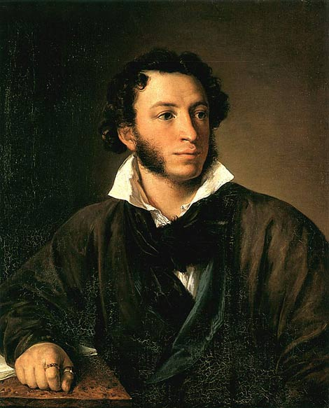

Александр Сергеевич Пушкин
(1799 – 1837)
* * *
Я вас любил: любовь ещё, быть может,
В душе моей угасла не совсем;
Но пусть она вас больше не тревожит;
Я не хочу печалить вас ничем.
Я вас любил безмолвно, безнадежно,
То робостью, то ревностью томим;
Я вас любил так искренно, так нежно,
Как дай вам Бог любимой быть другим.
* * *
Что в имени тебе моём?
Оно умрёт, как шум печальный
Волны, плеснувшей в берег дальний,
Как звук ночной в лесу глухом.
Оно на памятном листке
Оставит мёртвый след, подобный
Узору надписи надгробной
На непонятном языке.

Что в нём? Забытое давно
В волненьях новых и мятежных,
Твоей душе не даст оно
Воспоминаний чистых, нежных.

Но в день печали, в тишине,
Произнеси его тоскуя.
Скажи: есть память обо мне,
Есть в мире сердце, где живу я.

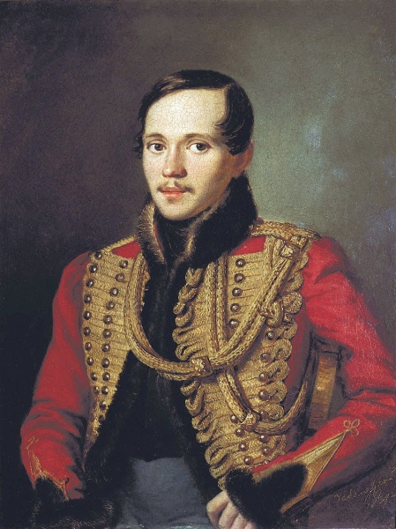
Михаил Юрьевич Лермонтов
(1814 – 1841)

Из Гёте
Горные вершины
Спят во тьме ночной;
Тихие долины
Полны свежей мглой;
Не пылит дорога,
Не дрожат листы…
Подожди немного,
Отдохнёшь и ты.

Отчего
Мне грустно, потому что я тебя люблю,
И знаю: молодость цветущую твою
Не пощадит молвы коварное гоненье.
За каждый сладкий мир иль сладкое мгновенье
Слезами и тоской заплатишь ты судьбе.
Мне грустно… потому что весело тебе.
* * *
На севере диком стоит одиноко
На голой вершине сосна.
И дремлет, качаясь, и снегом сыпучим
Одета, как ризой она.

И снится ей всё, что в пустыне далёкой,
В том крае, где солнца восход,
Одна и грустна на утёсе горючем
Прекрасная пальма растёт.
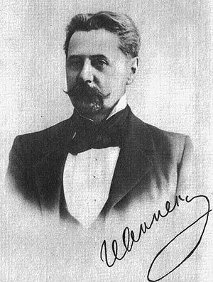
Иннокентий Анненский
(1855 – 1909)
* * *
Среди миров в мерцании светил
Одной звезды я повторяю имя.
Не потому, что я её любил,
А потому, что мне темно с другими.
И если мне на сердце тяжело,
Я у неё одной ищу ответа.
Не потому, что от неё светло,
А потому, что с ней не нужно света.

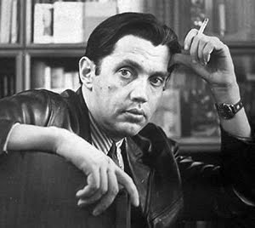
Роберт Рождественский
(1932 – 1994)
* * *
Человеку надо мало
Чтоб искал и находил.
Чтоб имелись для начала
друг – один и враг – один…
Человеку надо мало:
чтоб тропинка вдаль вела.
Чтоб жила на свете мама.
Сколько нужно ей – жила…
Человеку надо мало:
После грома – тишину.
Голубой клочок тумана.
Жизнь – одну. И смерть – одну.
Утром свежую газету –
С Человечеством родство.
И всего одну планету:
Землю! Только и всего.
И – межзвёздную дорогу.
Да мечту о скоростях.
Это, в сущности, немного.
Это, в общем-то, пустяк.
Невеликая награда.
Невысокий пьедестал…
Человеку мало надо.
Лишь бы кто-то дома ждал.

* * *
Всë начинается с любви…
Твердят: «Вначале было слово…»
А я провозглашаю снова:
«Всë начинается с любви !..»
Всë начинается с любви:
и озаренье, и работа,
глаза цветов, глаза ребëнка –
всë начинается с любви.
Всë начинается с любви.
С любви! Я это точно знаю.
Всë, даже ненависть –
Родная и вечная сестра любви.
Всë начинается с любви:
мечта и страх, вино и порох.

Трагедия, тоска и подвиг –
всë начинается с любви…
Весна шепнëт тебе: « Живи!»
И ты от шëпота качнëшься.
И выпрямишься. И начнëшься.
Всë начинается с любви!

* * *
Я спокоен. Я иду своей дорогой.
Не пою о том, что завтра будет веселей.
Я суровый. Я суровый. Я суровый.
Улыбаешься в ответ: А я – сирень.

Замираю рядом с каменной колонной.
Удивляюсь: почему не убежал?
Я холодный. Понимаешь? Я холодный.
Улыбаешься в ответ: А я – пожар.

Я считаю перебранку бесполезной.
Всë в порядке. Пусть любовь повременит.
Я железный. Слышишь? Я железный.
Улыбаешься в ответ: А я – магнит.

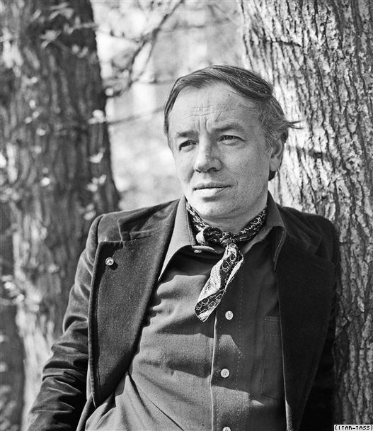
Андрей Вознесенский
(1933 – 2010)
* * *
В человеческом организме
девяносто процентов воды,
как, наверное, в Паганини
девяносто процентов любви!
Даже если – если как исключенье –
вас растаптывает толпа,
в человеческом назначении
девяносто процентов добра.

Девяносто процентов музыки,
даже если она беда,
так во мне,
несмотря на мусор,
девяносто процентов тебя.
Николай Добронравов
( род.1928)
* * *
Не знаю я, как стать счастливым.
Но помню я из детских дней:
Влюбиться самому – не диво,
Любимым быть – куда трудней.

Прийти спокойно, молчаливо
К тому, что сызмальства влекло.
Талантом быть – это не диво,
Полезным стать не так легко.

Да будет ныне нужен людям
Твой риск, расчëт, твой скромный стих,
И жизнь, неброская по сути,
Необходима для других.

Не надо звать на помощь Бога,
Бежать из города в село…
Для жизни нужно так немного:
Быть честным – только и всего.

